Spring_day02总结

课程回顾：Spring框架第一天
1. 概述
* IOC和AOP
2. 框架的IOC的入门
* 创建applicationContext.xml，引入约束，<bean/>
* 配置文件<bean id="" class="" name="" scope=""/>
3. 依赖注入
* DI：依赖注入
4. 整合WEB
* Spring框架提供解决方案，先导入Spring-web.jar包，提供类
今天内容介绍
1. Spring框架的IOC基于注解的方式
2. Spring框架整合JUnit单元测试
3. AOP的概述
4. AOP的底层实现原理（了解）
5. AOP功能基于AspectJ的配置文件方式

今日任务
- 使用Spring的AOP对客户管理的DAO进行增强
教学导航
教学目标
教学方法 | 案例驱动法

案例一使用Spring的AOP对客户管理的DAO进行增强

案例需求

需求描述
对于CRM的系统而言，现在有很多的DAO类，比如客户的DAO，联系人DAO等等。客户提出一个需求要开发人员实现一个功能对所有的DAO的类中以save开头的方法实现权限的校验，需要时管理员的身份才可以进行保存操作。

相关知识点

Spring的Bean管理:(注解方式)

步骤一:下载Spring的开发包:
官网：http://spring.io/
下载地址：http://repo.springsource.org/libs-release-local/org/springframework/spring解压:(Spring目录结构:)
* docs :API和开发规范.
* libs :jar包和源码.
* schema :约束.

步骤二:创建web项目,引入Spring的开发包:
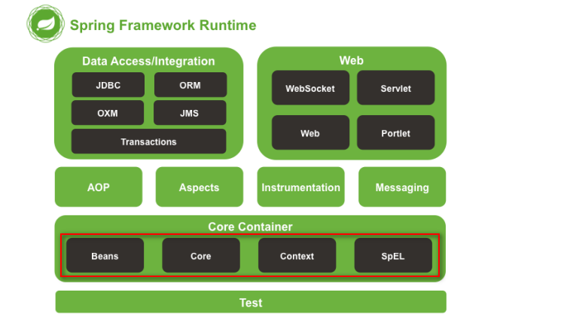
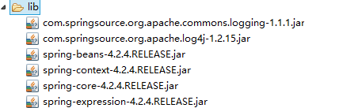
在Spring的注解的AOP中需要引入spring-aop的jar包。

步骤三:引入相关配置文件:
log4j.properties
applicationContext.xml
引入约束:
spring-framework-4.2.4.RELEASE\docs\spring-framework-reference\html\xsd-configuration.html

* 引入约束:(引入context的约束):
<beans xmlns="http://www.springframework.org/schema/beans"
xmlns:xsi="http://www.w3.org/2001/XMLSchema-instance"
xmlns:context="http://www.springframework.org/schema/context"
xsi:schemaLocation="
http://www.springframework.org/schema/beans http://www.springframework.org/schema/beans/spring-beans.xsd http://www.springframework.org/schema/context http://www.springframework.org/schema/context/spring-context.xsd">

</beans>

步骤四:编写相关的类:
public interface UserDao {

public void sayHello();
}

public class UserDaoImpl implements UserDao {

@Override
public void sayHello() {
System.out.println("Hello Spring...");
}

}

步骤五:配置注解扫描
<!-- Spring的注解开发:组件扫描(类上注解: 可以直接使用属性注入的注解) -->
<context:component-scan base-package="com.itheima.spring.demo1"/>

在相关的类上添加注解:
@Component(value="userDao"）//相当于将bean定义到了类的内部，使用注解方式
public class UserDaoImpl implements UserDao {

@Override
public void sayHello() {
System.out.println("Hello Spring Annotation...");
}

}

编写测试类:
@Test
public void demo2() {
ApplicationContext applicationContext = new ClassPathXmlApplicationContext(
"applicationContext.xml");
UserDao userDao = (UserDao) applicationContext.getBean("userDao");
userDao.sayHello();
}

Spring的Bean管理的中常用的注解:

@Component:组件.(作用在类上)
Spring中提供@Component的三个衍生注解:(功能目前来讲是一致的)
* @Controller :WEB层
* @Service :业务层
* @Repository :持久层

这三个注解是为了让标注类本身的用途清晰，Spring在后续版本会对其增强

属性注入的注解:(使用注解注入的方式,可以不用提供set方法.)
@Value :用于注入普通类型.
@Autowired :自动装配:
* 默认按类型进行装配.(按类型注入当接口有多个实现类是可能出现问题)
* 按名称注入:
* @Qualifier:强制使用名称注入.
@Resource相当于:
* @Autowired和@Qualifier一起使用.

Bean的作用范围的注解:
@Scope:
* singleton:单例
* prototype:多例

Bean的生命周期的配置:
@PostConstruct :相当于init-method
@PreDestroy :相当于destroy-method

Spring的Bean管理的方式的比较:
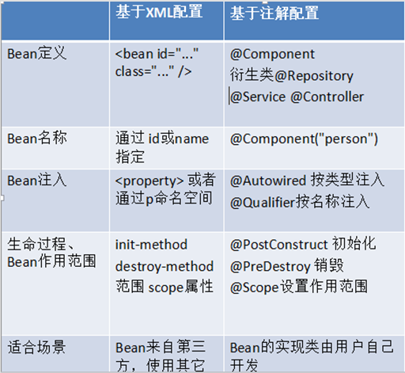

XML和注解:
* XML :结构清晰.
* 注解 :开发方便.(属性注入.)

实际开发中还有一种XML和注解整合开发:
* Bean由XML配置.但是使用的属性使用注解注入.

1.2.4 Spring框架整合单元测试junit
Spring框架整合JUnit单元测试

1. 为了简化了JUnit的测试，使用Spring框架也可以整合测试
2. 具体步骤
* 要求：必须先有JUnit的环境（即已经导入了JUnit4的开发环境）！！

* 步骤一：在程序中引入:spring-test.jar
* 步骤二：在具体的测试类上添加注解
@RunWith(SpringJUnit4ClassRunner.class)
@ContextConfiguration("classpath:applicationContext.xml")
public class SpringDemo1 {

@Resource(name="userService")
private UserService userService;

@Test
public void demo2(){
userService.save();
}
}

AOP的概述

什么是AOP
1. 什么是AOP的技术？
* 在软件业，AOP为Aspect Oriented Programming的缩写，意为：面向切面编程
* AOP是一种编程范式，隶属于软工范畴，指导开发者如何组织程序结构
* AOP最早由AOP联盟的组织提出的,制定了一套规范.Spring将AOP思想引入到框架中,必须遵守AOP联盟的规范
* 通过预编译方式和运行期动态代理实现程序功能的统一维护的一种技术
* AOP是OOP的延续，是软件开发中的一个热点，也是Spring框架中的一个重要内容，是函数式编程的一种衍生范型
* 利用AOP可以对业务逻辑的各个部分进行隔离，从而使得业务逻辑各部分之间的耦合度降低，提高程序的可重用性，同时提高了开发的效率

AOP思想：模块化，抽取共性
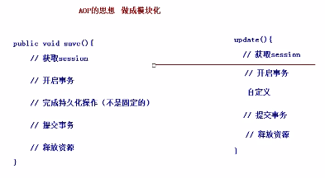

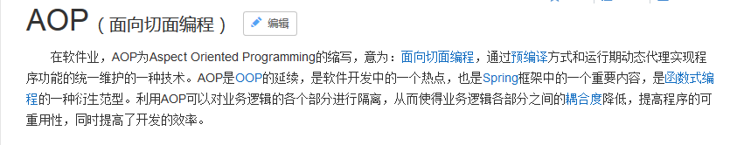
Spring是解决实际开发中的一些问题:
* AOP解决OOP中遇到的一些问题.是OOP的延续和扩展.

为什么学习AOP
对程序进行增强（me:好像是装饰器模式，当然根据具体的业务也可能是代理模式）:不修改源码的情况下.
* AOP可以进行权限校验,日志记录,性能监控,事务控制（me：代理模式要解决的问题）.

Spring的AOP的由来:
AOP最早由AOP联盟的组织提出的,制定了一套规范.Spring将AOP思想引入到框架中,必须遵守AOP联盟的规范.

底层实现:
代理机制:
* Spring的AOP的底层用到两种代理机制：
* JDK的动态代理 :针对实现了接口的类产生代理（me：jdk的动态代理只能够代理实现接口的类）.
* Cglib的动态代理 :针对没有实现接口的类产生代理. 应用的是底层的字节码增强的技术生成当前类的子类对象.

Spring底层AOP的实现原理:（了解）

JDK动态代理增强一个类中方法:
public class MyJDKProxy implements InvocationHandler {

private UserDao userDao;

public MyJDKProxy(UserDao userDao) {
this.userDao = userDao;
}

// 编写工具方法：生成静态代理：
public UserDao createProxy(){
UserDao userDaoProxy = (UserDao) Proxy.newProxyInstance(userDao.getClass().getClassLoader(),
userDao.getClass().getInterfaces(), this);

return userDaoProxy;
}

@Override
public Object invoke(Object proxy, Method method, Object[] args) throws Throwable {
if("save".equals(method.getName())){
System.out.println("权限校验================");
}
return method.invoke(userDao, args);
}
}

JDK的动态代理（代码了解，理解原理）

1. 使用Proxy类来生成代理对象的一些代码如下：
/**
* 使用JDK的方式生成代理对象
* @author Administrator
*/
public class MyProxyUtils {
public static UserDao getProxy(final UserDao dao) {//传入的参数需要使用接口
// 使用Proxy类生成代理对象
UserDao proxy = (UserDao) Proxy.newProxyInstance(dao.getClass().getClassLoader(),
dao.getClass().getInterfaces(), new InvocationHandler() {

// 代理对象方法一执行，invoke方法就会执行一次
public Object invoke(Object proxy, Method method, Object[] args) throws Throwable {
if("save".equals(method.getName())){
System.out.println("记录日志...");
// 开启事务
}
// 提交事务
// 让dao类的save或者update方法正常的执行下去
return method.invoke(dao, args);
}
});
// 返回代理对象
return proxy;
}
}

Cglib动态代理增强一个类中的方法:
public class MyCglibProxy implements MethodInterceptor{

private CustomerDao customerDao;//仍然需要维护一个被代理的对象，否则就使用参数传递过来

public MyCglibProxy(CustomerDao customerDao){
this.customerDao = customerDao;
}

// 生成代理的方法:
public CustomerDao createProxy(){
// 创建Cglib的核心类:
Enhancer enhancer = new Enhancer();
// 设置父类:
enhancer.setSuperclass(CustomerDao.class);
// 设置回调:
enhancer.setCallback(this);
// 生成代理：
CustomerDao customerDaoProxy = (CustomerDao) enhancer.create();
return customerDaoProxy;
}

@Override
public Object intercept(Object proxy, Method method, Object[] args, MethodProxy methodProxy) throws Throwable {
if("delete".equals(method.getName())){
Object obj = methodProxy.invokeSuper(proxy, args);
System.out.println("日志记录================");
return obj;
}

return methodProxy.invokeSuper(proxy, args);
}
}

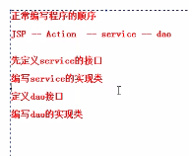

Spring的基于AspectJ的AOP开发

AOP的开发中的相关术语:
Joinpoint(连接点):所谓连接点是指那些被拦截到的点。在spring中,这些点指的是方法（me：对某些方法进行增强）,因为spring只支持方法类型的连接点（拦截的为整个类的所有的方法，所以所有的方法都是连接点，但是需要增强的方法只是个别方法，这些个别方法称为切入点）.
Pointcut(切入点):所谓切入点是指我们要对哪些Joinpoint进行拦截的定义.
Advice(通知/增强):所谓通知是指拦截到Joinpoint之后所要做的事情就是通知.通知分为前置通知,后置通知,异常通知,最终通知,环绕通知(切面要完成的功能)
Introduction(引介):引介是一种特殊的通知在不修改类代码的前提下, Introduction可以在运行期为类动态地添加一些方法或Field.
Target(目标对象):代理的目标对象
Weaving(织入):是指把增强应用到目标对象来创建新的代理对象的过程.
spring采用动态代理织入，而AspectJ采用编译期织入和类装载期织入
Proxy（代理）:一个类被AOP织入增强后，就产生一个结果代理类
Aspect(切面): 是切入点和通知（引介）的结合

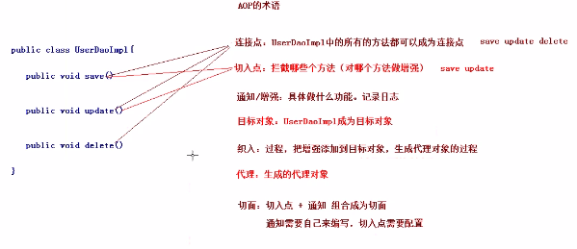

Spring使用AspectJ进行AOP的开发：XML的方式（*****）

引入相应的jar包
* spring的传统AOP的开发的包
spring-aop-4.2.4.RELEASE.jar
com.springsource.org.aopalliance-1.0.0.jar
* aspectJ的开发包:
com.springsource.org.aspectj.weaver-1.6.8.RELEASE.jar
spring-aspects-4.2.4.RELEASE.jar
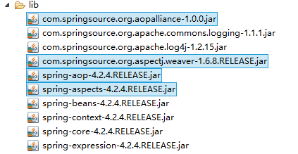

引入Spring的配置文件
引入AOP约束:
<beans xmlns="http://www.springframework.org/schema/beans"
xmlns:xsi="http://www.w3.org/2001/XMLSchema-instance"
xmlns:aop="http://www.springframework.org/schema/aop"
xsi:schemaLocation="
http://www.springframework.org/schema/beans http://www.springframework.org/schema/beans/spring-beans.xsd
http://www.springframework.org/schema/aop http://www.springframework.org/schema/aop/spring-aop.xsd">

</beans>

编写目标类
创建接口和类:
public interface OrderDao {
public void save();
public void update();
public void delete();
public void find();
}

public class OrderDaoImpl implements OrderDao {

@Override
public void save() {
System.out.println("保存订单...");
}

@Override
public void update() {
System.out.println("修改订单...");
}

@Override
public void delete() {
System.out.println("删除订单...");
}

@Override
public void find() {
System.out.println("查询订单...");
}

}

目标类的配置
<!-- 目标类================ -->
<bean id="orderDao" class="cn.itcast.spring.demo3.OrderDaoImpl">

</bean>

整合Junit单元测试
引入spring-test.jar

@RunWith(SpringJUnit4ClassRunner.class)
@ContextConfiguration("classpath:applicationContext.xml") //这样就可以自动注入
public class SpringDemo3 {
@Resource(name="orderDao")
private OrderDao orderDao;

@Test
public void demo1(){
orderDao.save();
orderDao.update();
orderDao.delete();
orderDao.find();
}
}

通知类型
前置通知 ：在目标方法执行之前执行.
后置通知 ：在目标方法执行之后执行
环绕通知 ：在目标方法执行前和执行后执行
异常抛出通知：在目标方法执行出现 异常的时候 执行
最终通知 ：无论目标方法是否出现异常 最终通知都会 执行.

切入点表达式
execution(表达式)
表达式:
[方法访问修饰符] 方法返回值 包名.类名.方法名(方法的参数)
public * cn.itcast.spring.dao.*.*(..)
* cn.itcast.spring.dao.*.*(..)
* cn.itcast.spring.dao.UserDao+.*(..)
* cn.itcast.spring.dao..*.*(..)

编写一个切面类
public class MyAspectXml {
// 前置增强
public void before(){
System.out.println("前置增强===========");
}
}

配置完成增强
<!-- 配置切面类 -->
<bean id="myAspectXml" class="cn.itcast.spring.demo3.MyAspectXml"></bean>

<!-- 进行aop的配置 -->
<aop:config>
<!-- 配置切入点表达式:哪些类的哪些方法需要进行增强 -->
<aop:pointcut expression="execution(* cn.itcast.spring.demo3.OrderDao.save(..))" id="pointcut1"/>
<!-- 配置切面 -->
<aop:aspect ref="myAspectXml">
<aop:before method="before" pointcut-ref="pointcut1"/>
</aop:aspect>
</aop:config>

其他的增强的配置：
<!-- 配置切面类 -->
<bean id="myAspectXml" class="cn.itcast.spring.demo3.MyAspectXml"></bean>

<!-- 进行aop的配置 -->
<aop:config>
<!-- 配置切入点表达式:哪些类的哪些方法需要进行增强 -->
<aop:pointcut expression="execution(* cn.itcast.spring.demo3.*Dao.save(..))" id="pointcut1"/>
<aop:pointcut expression="execution(* cn.itcast.spring.demo3.*Dao.delete(..))" id="pointcut2"/>
<aop:pointcut expression="execution(* cn.itcast.spring.demo3.*Dao.update(..))" id="pointcut3"/>
<aop:pointcut expression="execution(* cn.itcast.spring.demo3.*Dao.find(..))" id="pointcut4"/>
<!-- 配置切面 -->
<aop:aspect ref="myAspectXml">
<aop:before method="before" pointcut-ref="pointcut1"/>
<aop:after-returning method="afterReturing" pointcut-ref="pointcut2"/>
<aop:around method="around" pointcut-ref="pointcut3"/>
<aop:after-throwing method="afterThrowing" pointcut-ref="pointcut4"/>
<aop:after method="after" pointcut-ref="pointcut4"/>
</aop:aspect>
</aop:config>

